Desafío 1

ABM Materias

21/03/2017

Alumna: Barraza, A. Romina

UNLaM

El presente proyecto cuenta con cuatro: una página principal y una sección para agregar materias nuevas. Permite también, desde la página principal, borrar las materias de la base de datos o editar información respecto a las mismas.

A continuación, se detallarán las mismas.

|  |
| --- |
| **Página principal (paginaPrincipal.php)** |

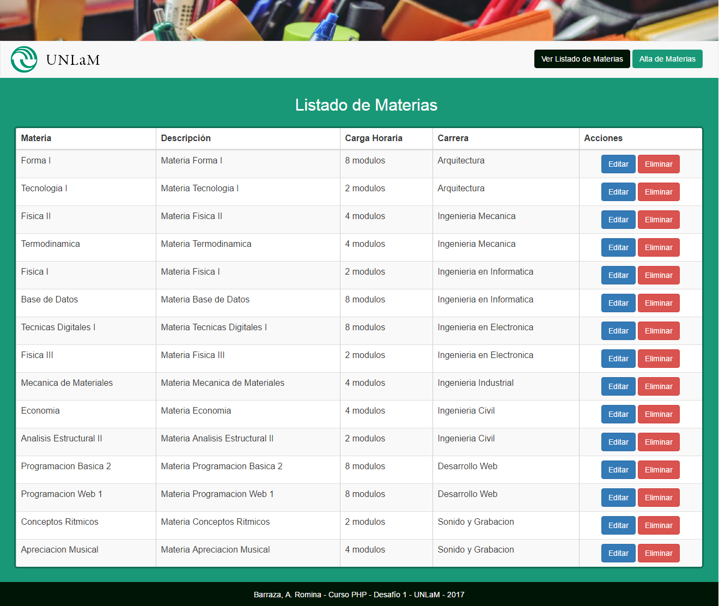

Se listan todas las materias que tenga la base de datos, y cuenta con botones para acceder a ver el listado mismo y a la vista del alta de materias.

|  |
| --- |
| **Alta de materias (altaMaterias.php)** |

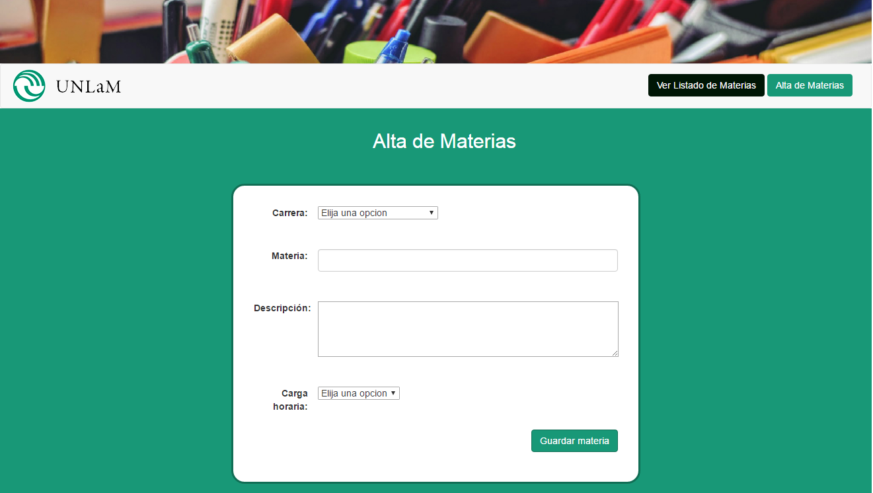

La pantalla del alta cuenta con un formulario con los datos necesarios para registrar una materia. Tiene validaciones desde lado del cliente y del servidor.

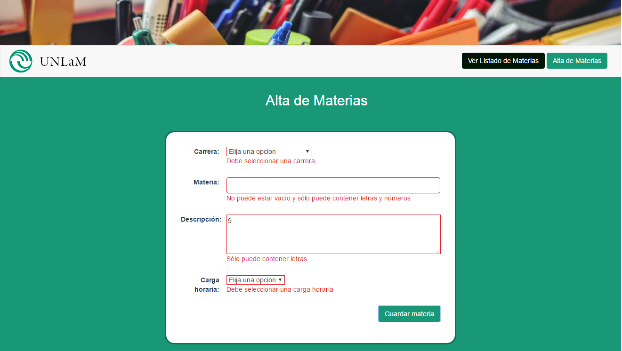

Al registrar una materia correctamente, aparece un alerta para informar al usuario que la operación fue exitosa, y se vuelve a la página principal.

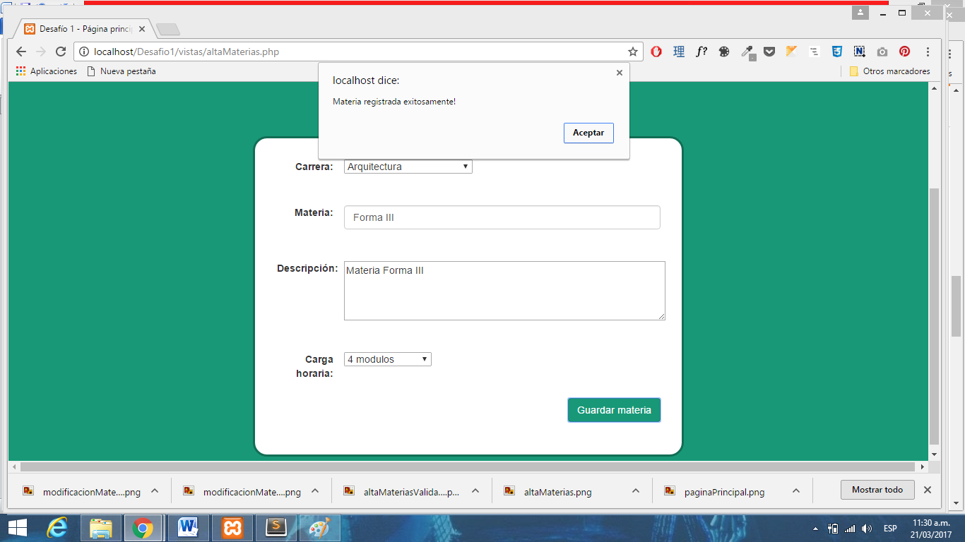

|  |
| --- |
| **Baja de materias** |

La baja de materias se realiza directamente desde el botón “Eliminar” de la tabla principal. Al presionarlo, aparece un alerta con un mensaje para confirmar la baja y, tras aceptar, aparece una nueva alerta para informar del éxito de la operación y volver a la página principal.

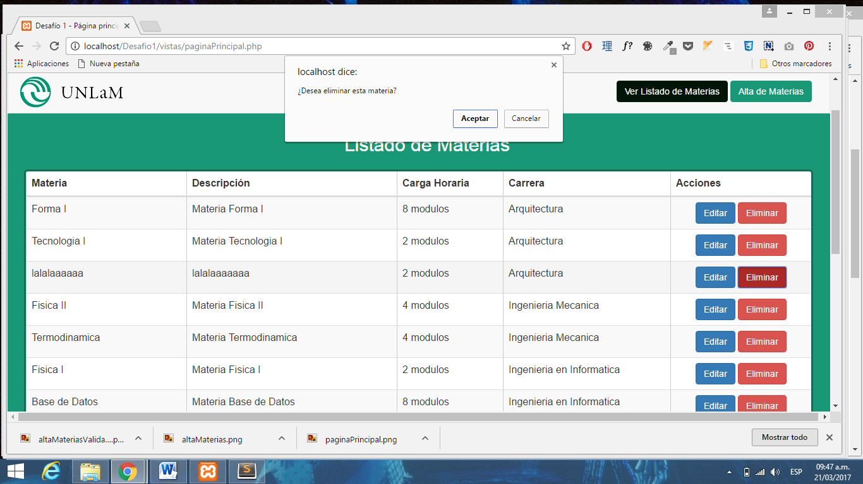

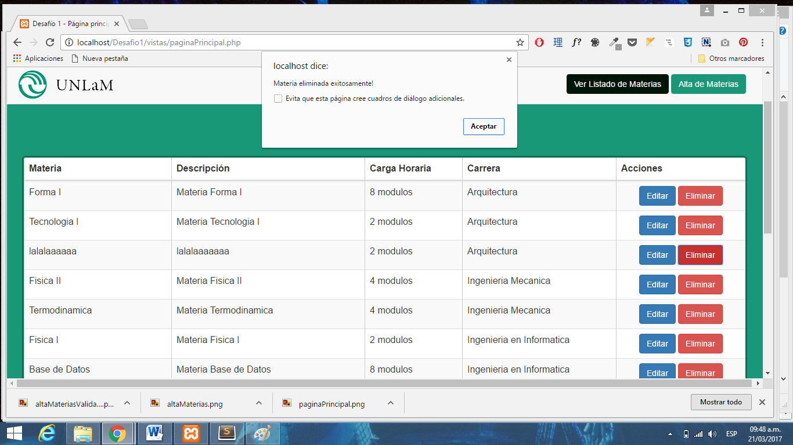

|  |
| --- |
| **Modificación de datos de materias (modificacionMaterias.php)** |

Se accede al formulario para modificar los datos de la materia seleccionada desde la página principal (botón “Editar”). Los datos a modificar allí están también validados tanto desde lado del cliente como del servidor. Al presionar “Modificar datos” se procesan los mismos y se envían alertas al usuario para informar el éxito (o no) de la operación. Si la modificación fue exitosa, se regresa a la página principal.

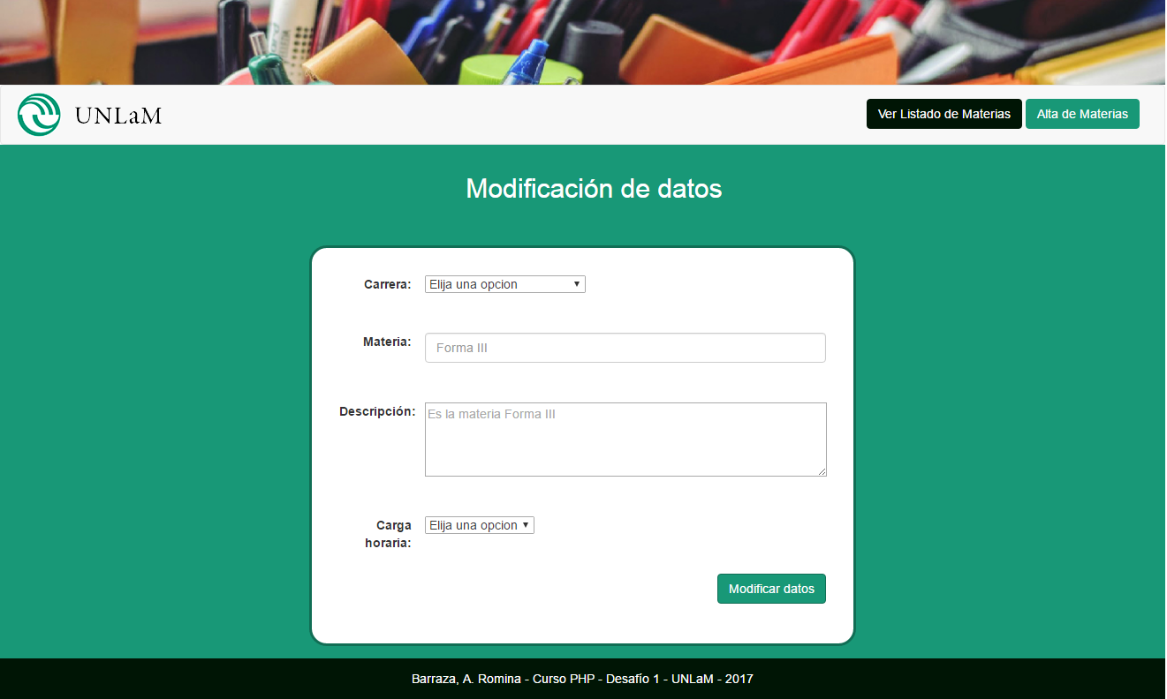

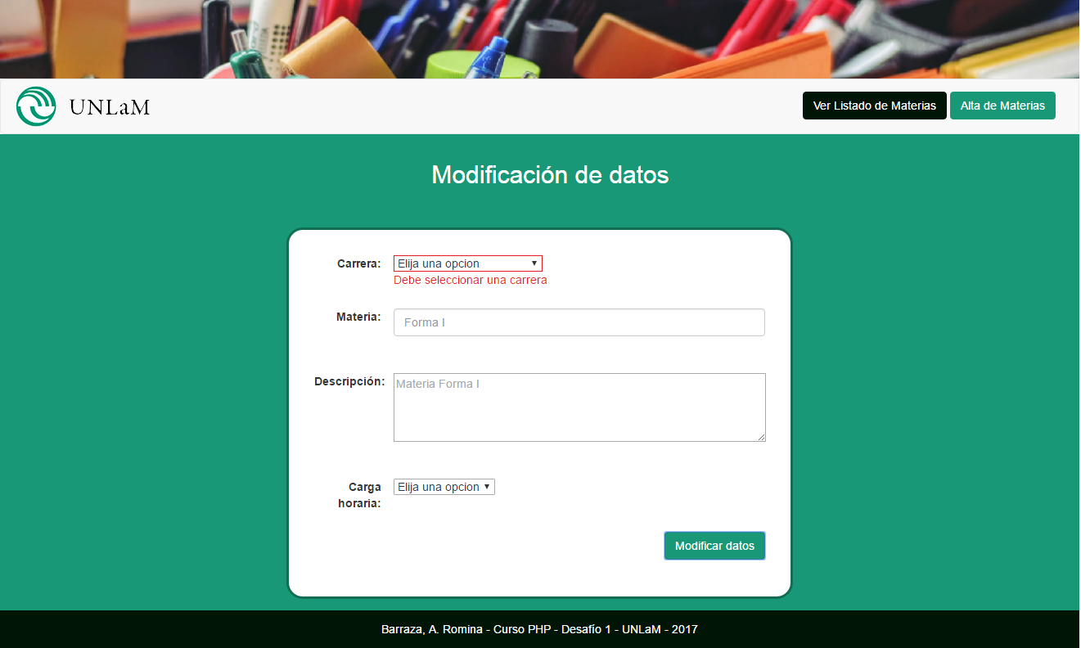

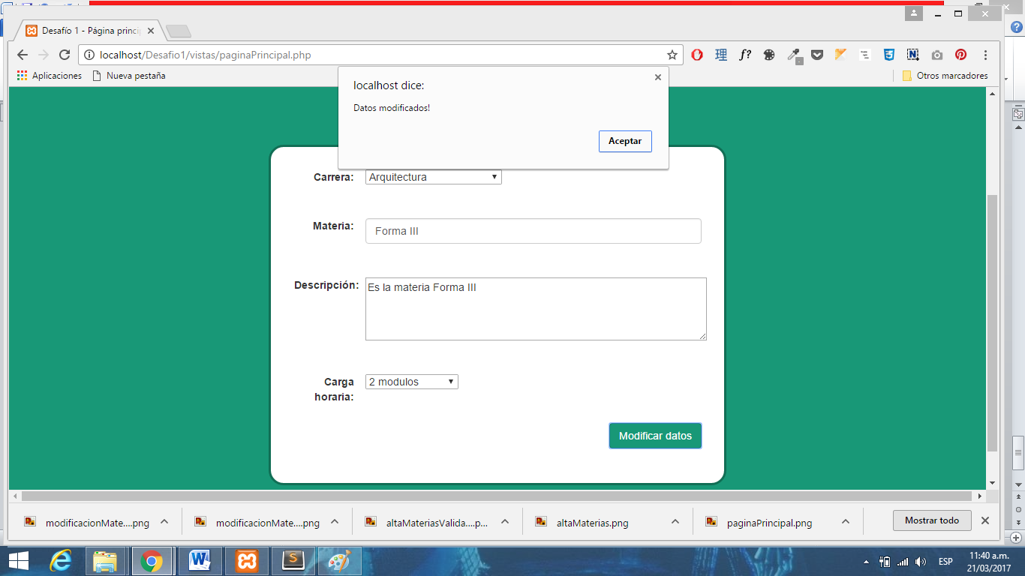

|  |
| --- |
| **Notas para probarlo** |

Colocar directamente la carpeta “Desafio1” en la carpeta “htdocs” de XAMPP.